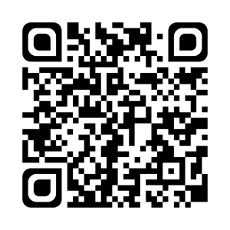
ANG 8 Pays et nationalités

 | Je sais ma leçon si…
ANG 8 | Je sais demander à quelqu’un son pays d’origine.
 | Je sais demander à quelqu’un sa nationalité.
 | Je sais dire quel est mon pays d’origine.
 | Je sais dire quelle est ma nationalité.

United Kingdom

British
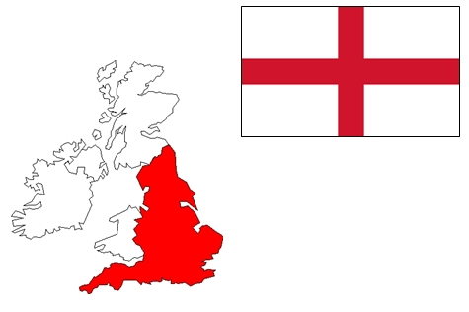 | England  English
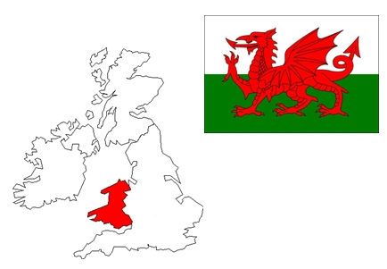 | Wales  Welsh
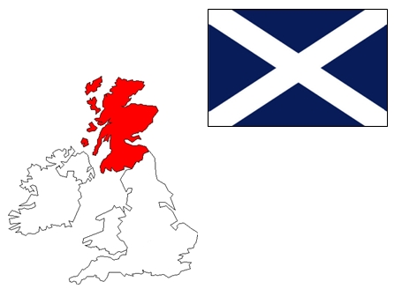 | Scotland  Scottish
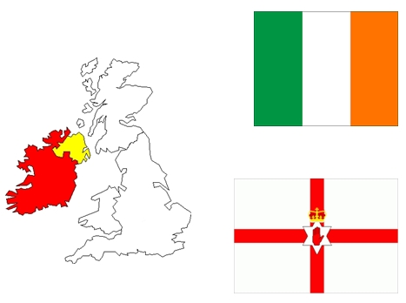 | Ireland  Irish
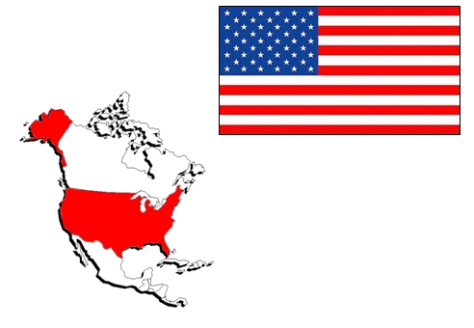 | United States of America USA  American
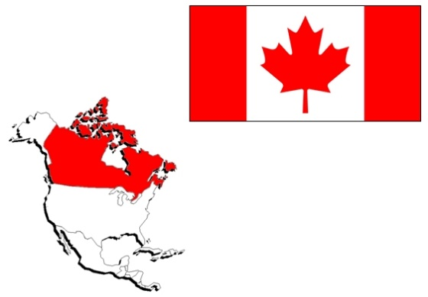 | Canada  Canadian
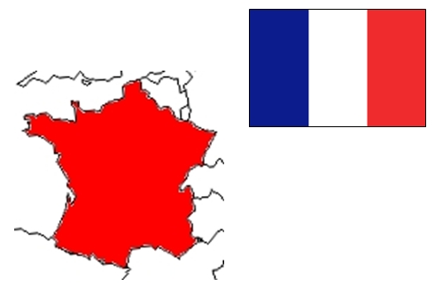 | France  French
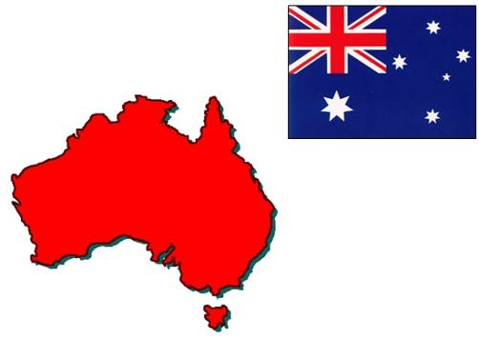 | Australia  Australian
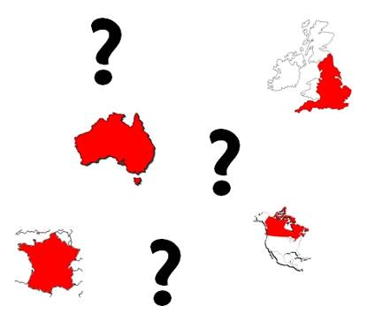 | Where are you from ?  Where do you come from ?
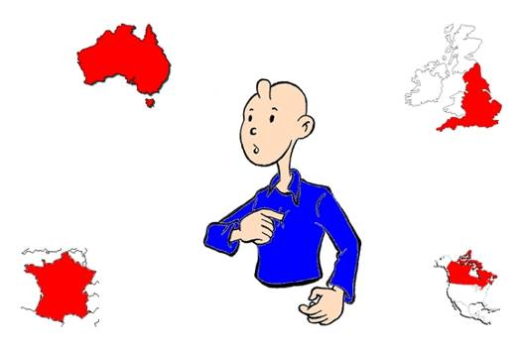 | I am from…  I come from…
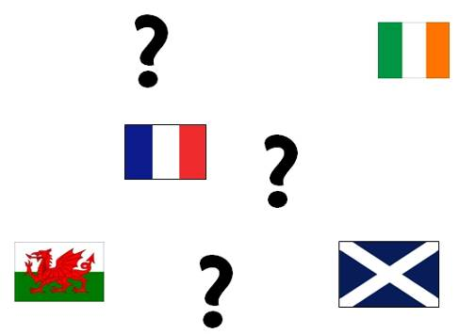 | What is your nationality ?
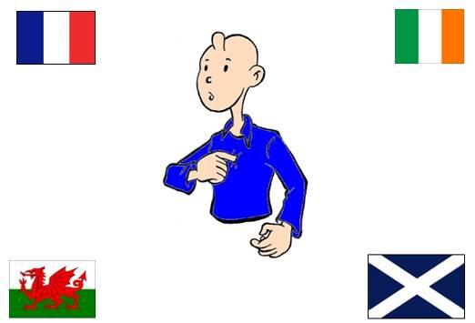 | I am…

